Le dossier technique se compose de 13 pages, numérotées de 1/13 à 13/13.
Dès que le dossier technique vous est remis, assurez-vous qu’il est complet.
S’il est incomplet, demandez un autre exemplaire au chef de salle.

DOSSIER TECHNIQUE

BaccalaurÉat Professionnel
AVIATION GENERALE

EPREUVE E2 (U2)
ANALYSE DE SYSTEMES D’AERONEF

MISE EN SITUATION

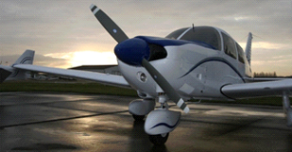
Un pilote entreprend, un vol local avec un avion monomoteur de l'aéroclub situé sur l'aérodrome.
Cet avion porte le numéro de série S/N 0028.
Il prend connaissance du carnet de route de l'appareil, constate qu'il est sorti de maintenance récemment. Au cours de cette visite, le système de freinage a été inspecté. Les éléments de freinage ont été contrôlés dimensionnellement (fiche de relevé, DT 6/13) et l’étrier gauche a été changé. La purge du circuit de freinage a été réalisée.

Détail du vol :
Seulement deux vols ont eu lieu depuis. Le plein est fait.
L’Aircraft Technical Log ne présente aucune anomalie concernant l'appareil ce qui est confirmé par le carnet de route de l'avion.
La météo est correcte pour entreprendre un vol ce jour et il n'y a aucune interdiction ou restriction sur le terrain et ses alentours.
Le pilote effectue consciencieusement la visite prévol intérieure et extérieure dans le hangar en suivant la procédure du manuel de vol. Aucune anomalie n'est détectée.
Le pilote sort l'avion du hangar, le stationne sur l'aire prévu à cet effet et suit la procédure de mise en route.
Le terrain est contrôlé, il annonce donc ses intentions à la tour de contrôle qui l'autorise à entreprendre son vol.
Le pilote note l'heure bloc et lâche les freins. Le vol commence et le pilote réalise les vérifications au roulage. Aucune anomalie n'est à constater.
Le pilote s'aligne, décolle, effectue son vol et environ 30 min plus tard est en phase finale pour la piste en service.
À l'atterrissage, le toucher des roues se fait en deux points.
Arrive la phase de décélération. Le pilote exerce une pression sur chacune des pédales de manière symétrique.
Subitement l'avion dévie de sa trajectoire vers la droite.
Le pilote relâche les freins et reprend le contrôle de la trajectoire grâce au train avant qui est dirigeable.
Il freine de nouveau, et le même phénomène se reproduit.
Il redresse la trajectoire après cette nouvelle embardée.
Le pilote laisse décélérer l’avion de lui-même.
Le pilote évacue la piste par la troisième sortie, cet événement l’a obligé à se servir de toute la longueur de piste disponible pour diminuer sa vitesse à une valeur convenable pour tourner.
Il emprunte le taxiway, remonte jusqu'au parking aviation générale, effectue les items de la check-list qui conduisent à l'arrêt du moteur.
Il enclenche le frein de parking.
A son arrivée à l'aéroclub, le pilote remplit le carnet de route et mentionne l'avarie sous l'intitulé "freinage dissymétrique".
Il appose les mêmes indications sur l’Aircraft Technical Log.

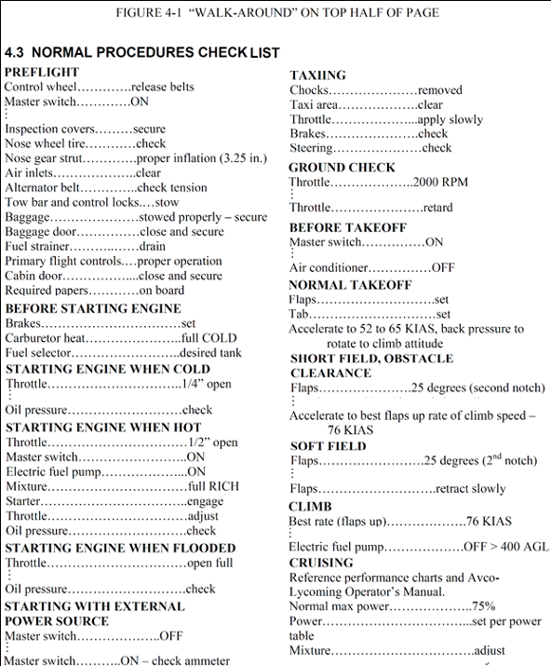

ARRÉTÉ DU 12 JANVIER 1993 & ANNEXE 6 - OACI
Chapitre 1.1 Heures de vol "bloc à bloc"

Ce sont les heures écoulées entre le moment où l'aéronef commence à se déplacer par ses propres moyens en vue du décollage jusqu'au moment où il s'immobilise à la fin du vol.
Ces heures sont également appelées "FLIGHT TIME", "BLOCK TO BLOCK", "CHOCK TO CHOCK", "CALE A CALE".
Seul ce concept est applicable en aviation générale.
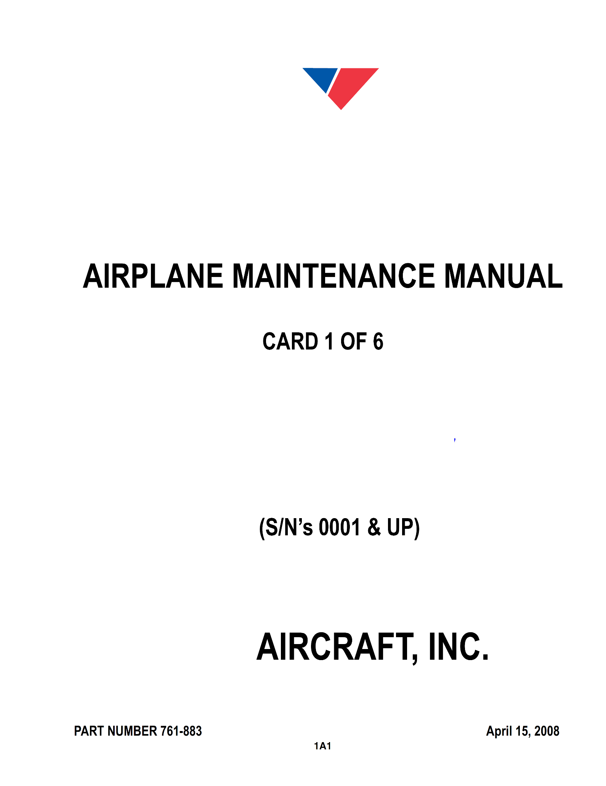
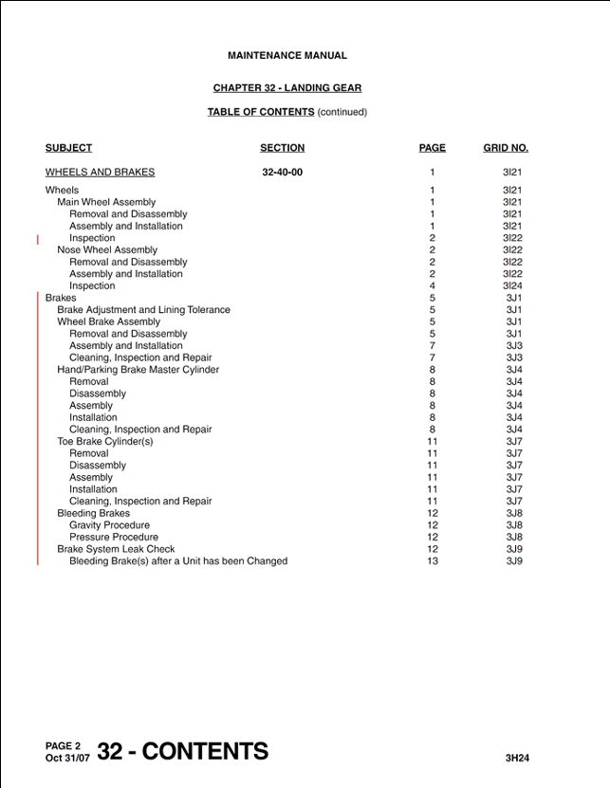

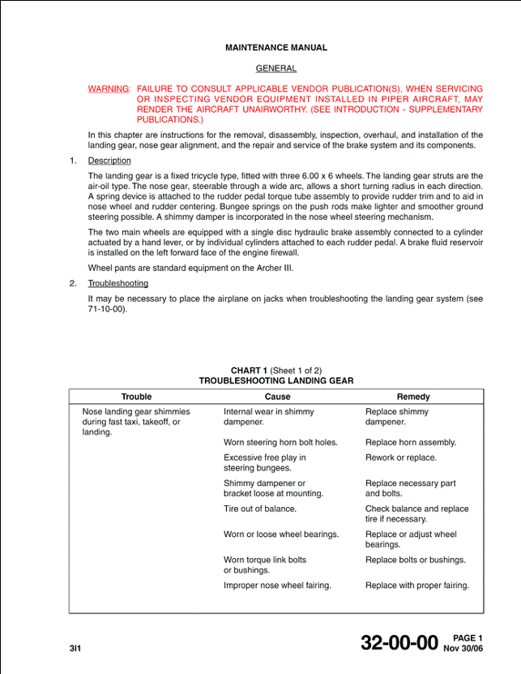
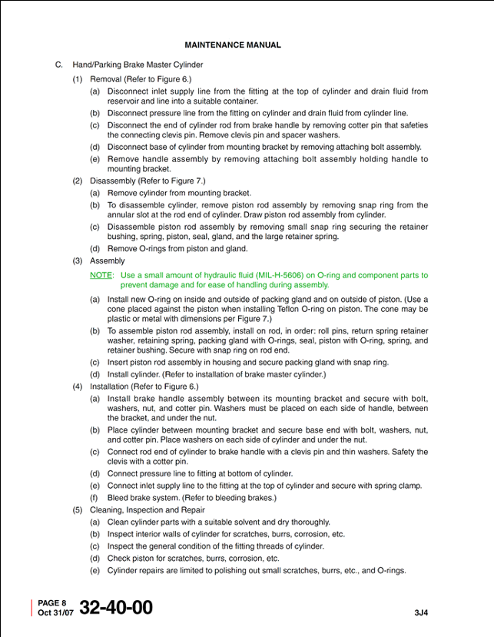

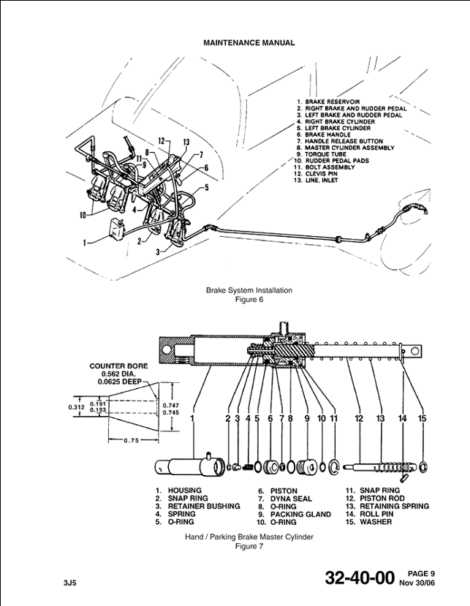
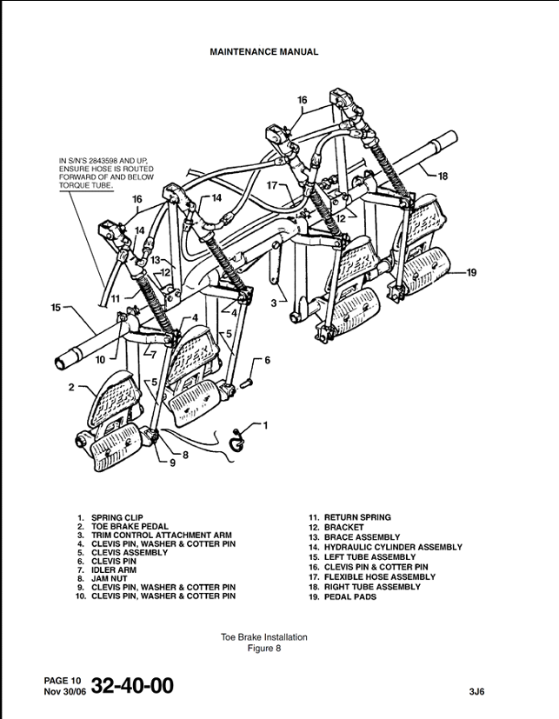
TO RIGHT BRAKE
FROM BRAKE RESERVOIR
TO LEFT BRAKE

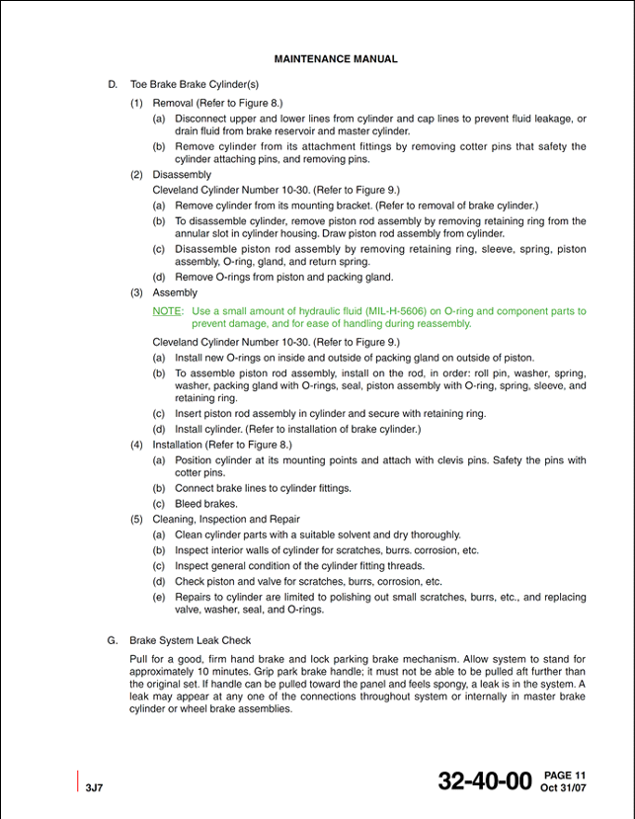
TROUBLE SHOOTING

Brakes do not work properly,  Do not hold static engine run-up with the usual pedal force. | Leak in system | If brake master cylinders or wheel brake assemblies are leaking, they should be repaired or replaced
 | Air in system | Bleed brake system
 | Brake fluid level low | Fill fluid reservoir
 | Worn brake lining | Replace brake lining and bleed brake system
 | Defective caliper | Repair or replace caliper
 | Defective master cylinder | Repair or replace cylinder
 | Defective connector | Repair or replace connector or replace seals or O-rings
 | Defective hose or pipe | Repair or replace hose

FICHE DE RELEVES DE MENSURATION DES ELEMENTS DE FREINAGE

Organes |  | Contrôles | Valeur mini | Constats
Plaquettes | D | Épaisseur | 2,5 mm | 3,4 mm
 | G | Épaisseur |  | 3,5 mm
Disques | D | Épaisseur | 5,2 mm | 6 mm
 | G | Épaisseur |  | 6 mm
Etriers | D | Jeux et fonctionnement |  | Correct
 | G | Jeux et fonctionnement |  | Pièce neuve

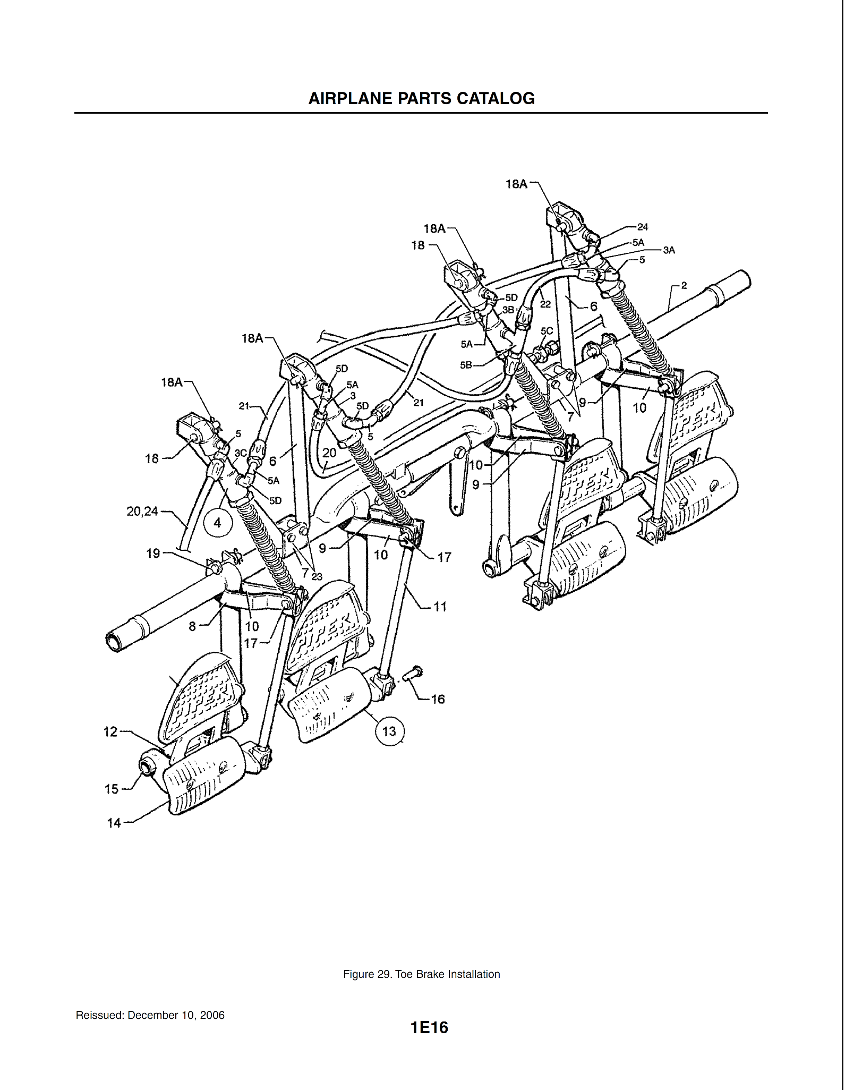
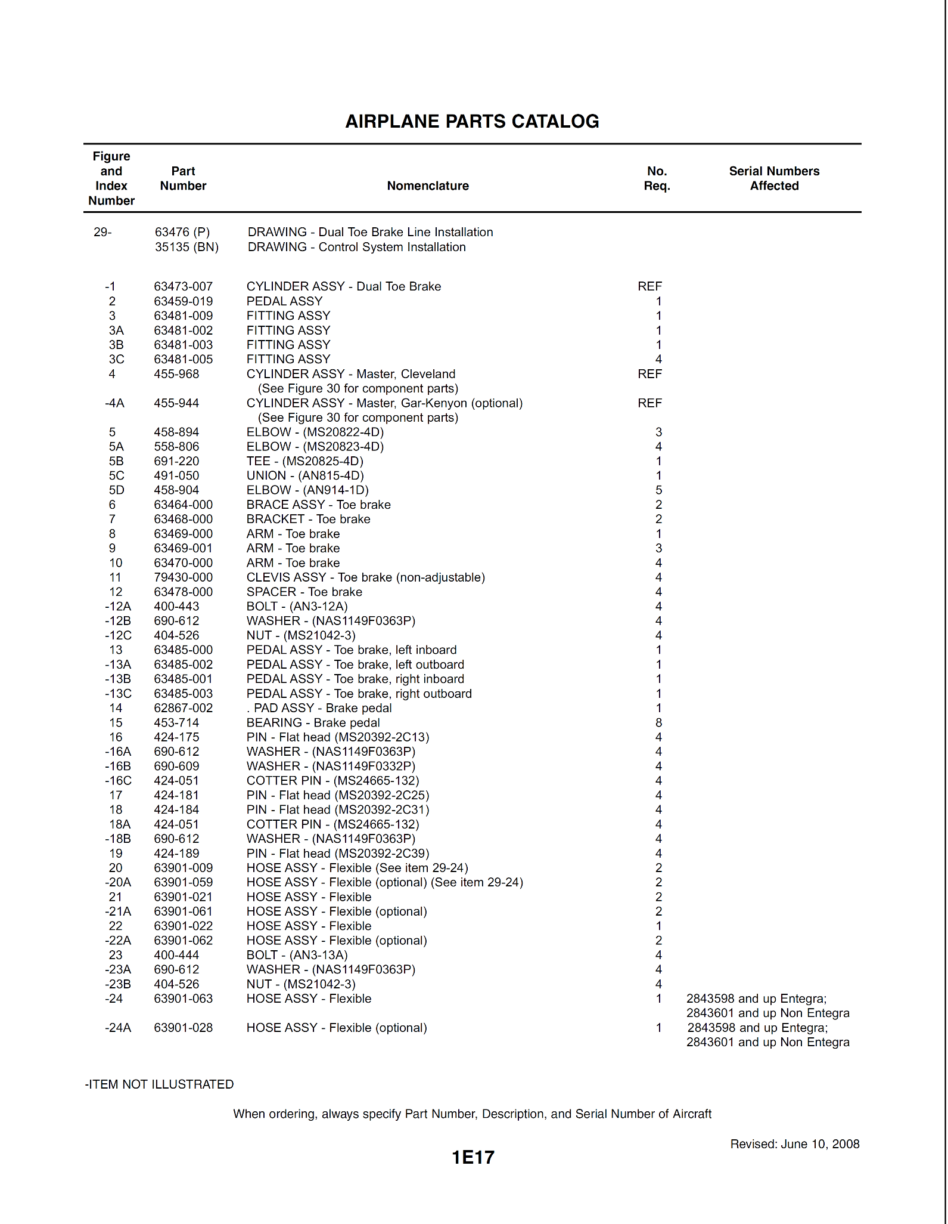

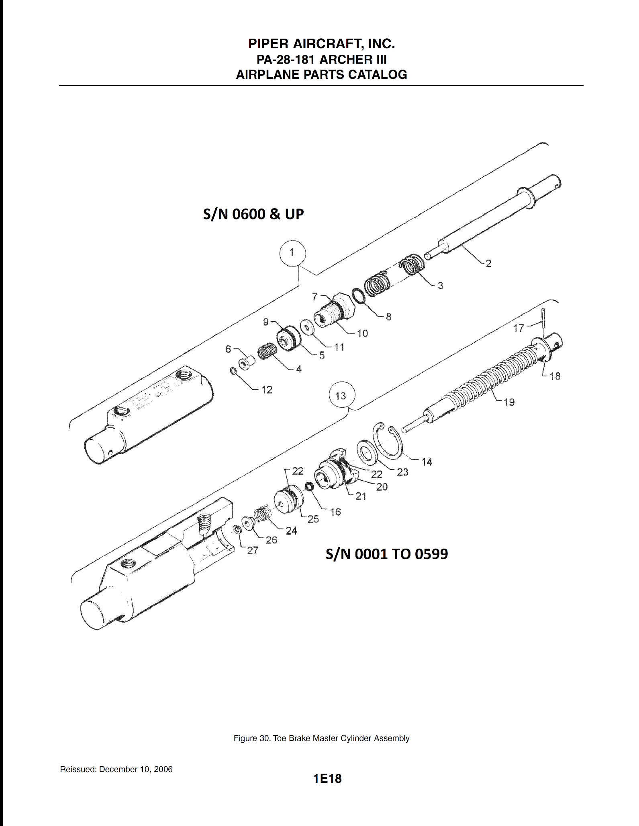
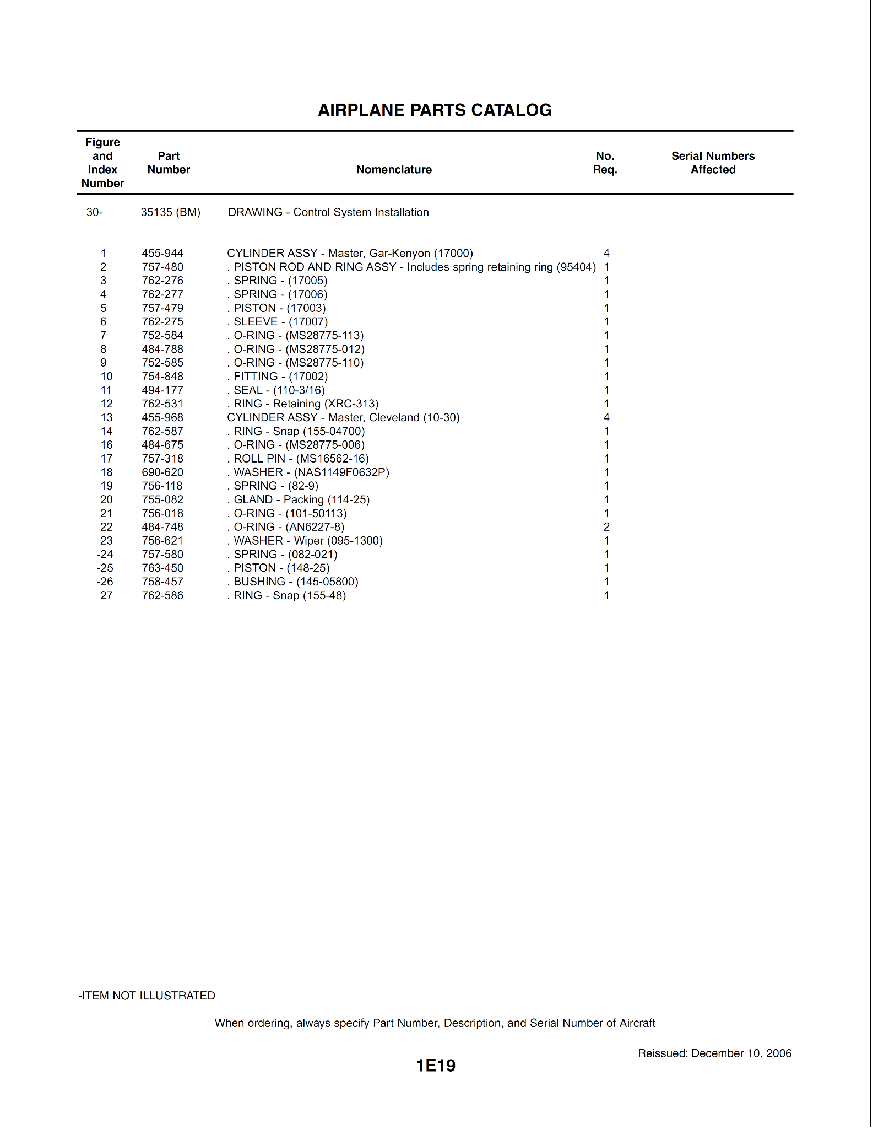

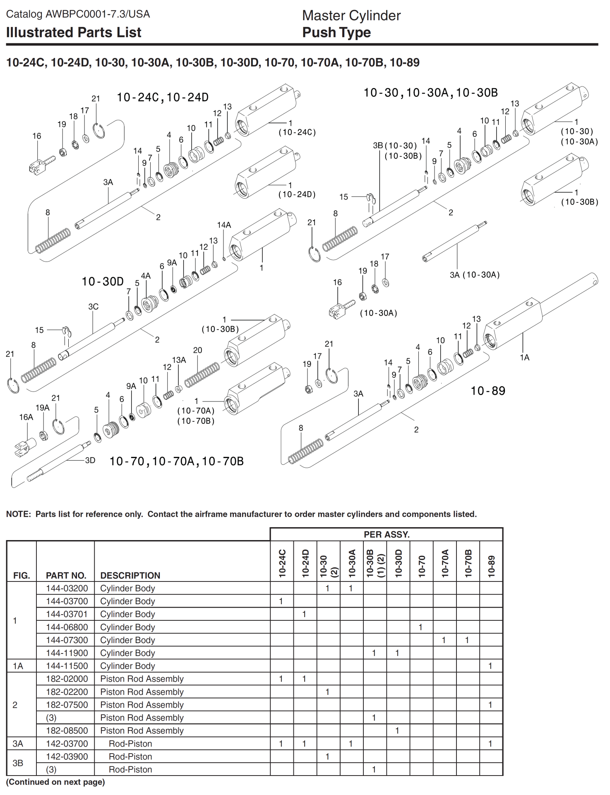
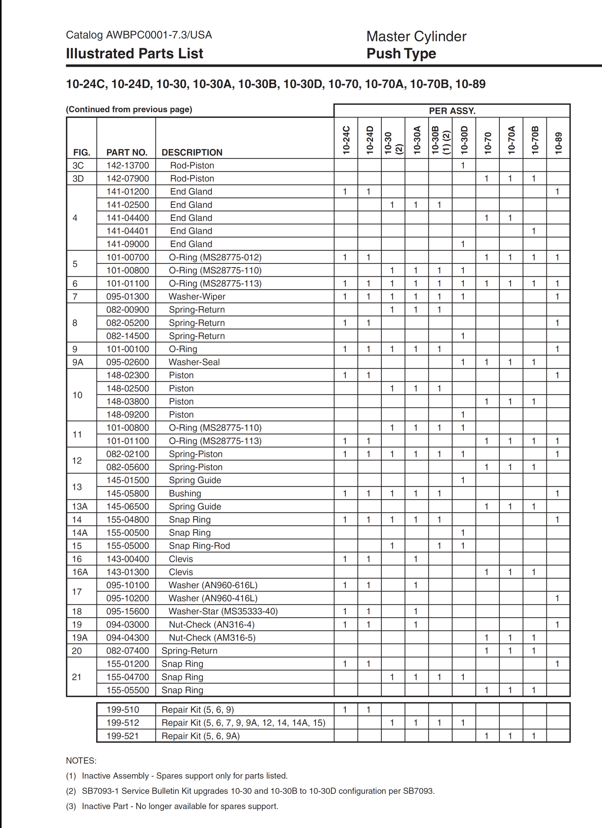

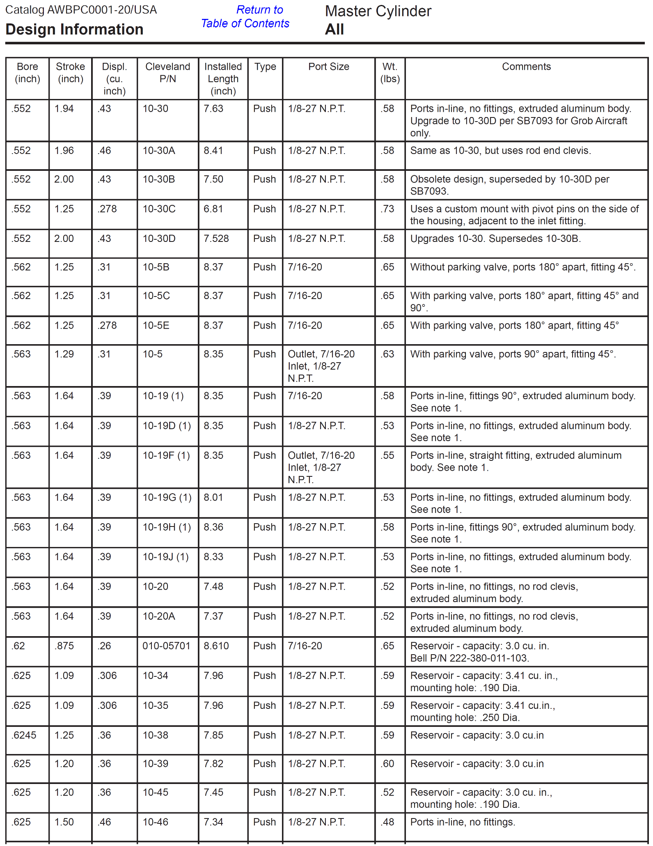
CLEVELAND TECHNICAL PUBLICATION
Maintenance des éléments du système de freinage

Il convient de surveiller :

- L'usure des plaquettes de frein (toutes les 200 heures), en mesurant l'épaisseur de la plaquette, et en surveillant la garde restante des têtes de rivets. Cleveland préconise le changement des garnitures lorsque l'on arrive à une épaisseur de 2,5 mm, pour chacune des plaquettes.
Certaines plaquettes comportent un témoin d'usure qu'il convient de surveiller.
Le remplacement s'effectue sans difficultés, il faut d'abord dériveter par perçage les anciennes plaquettes, puis sertir les nouvelles par des rivets tubulaires (réf. Cleveland 066 10500).

- L'usure des disques de frein : Vérifier également toutes les 200 heures l'état de surface des disques (pas de traces de frottement des rivets) ainsi que leur épaisseur. Celle-ci ne doit pas être inférieure à 5,2 mm.

- Le liquide de frein : Le niveau du liquide dans le réservoir sera contrôlé toutes les 50 heures. (AEROSHELL Fluid 41 par exemple). On surveillera également la course des pistons de maître-cylindre pour détecter l'éventuelle présence de bulles d’air ; dans ce cas le début de la course est souple, et il faut "pomper" plusieurs fois au pied pour retrouver la fermeté de la pédale.

Maitre-cylindre – Repère ensemble cinématique
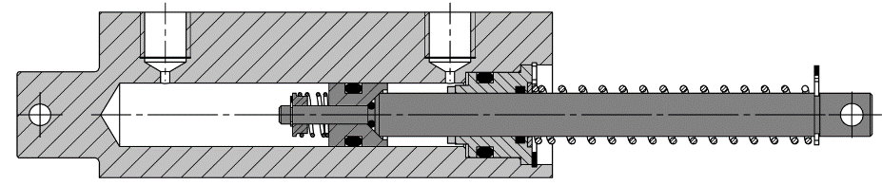
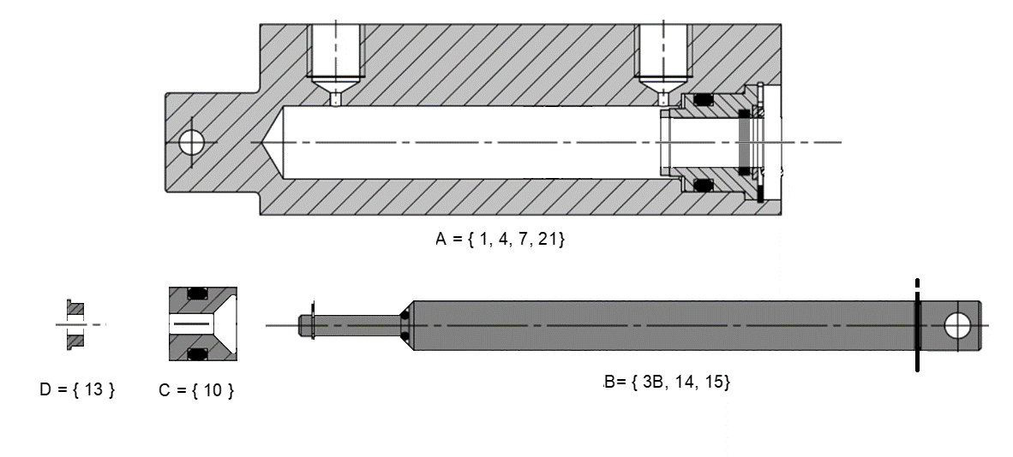

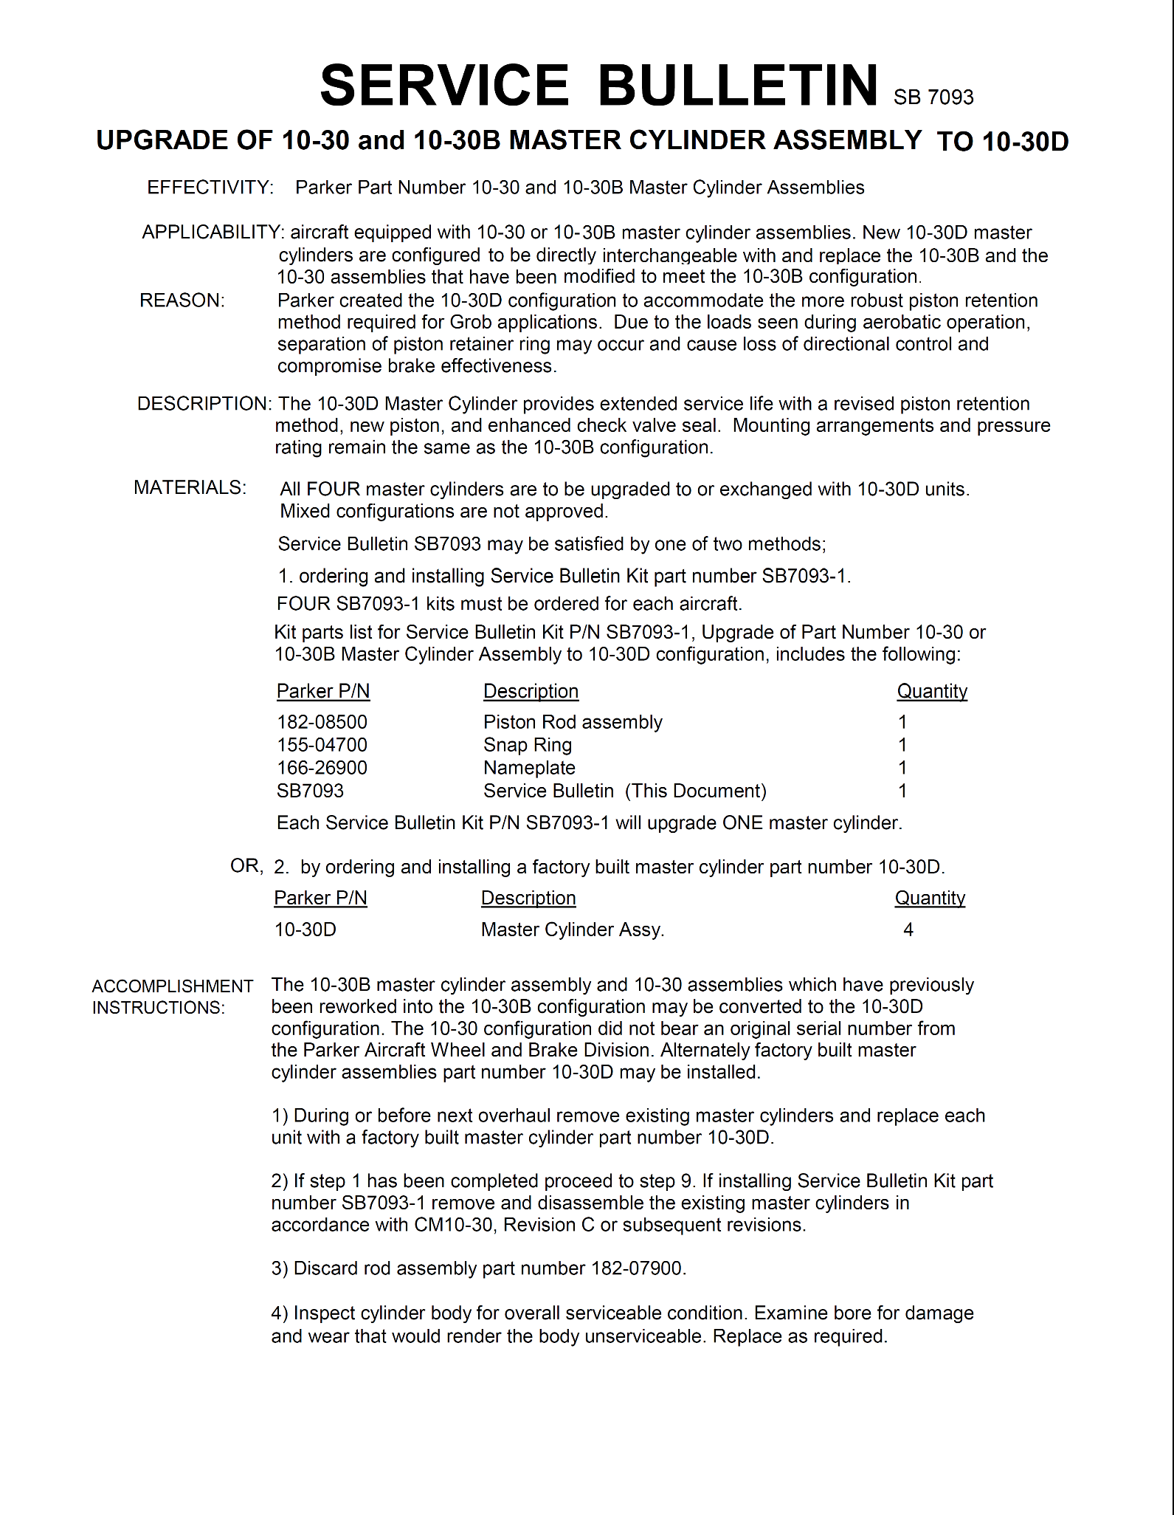

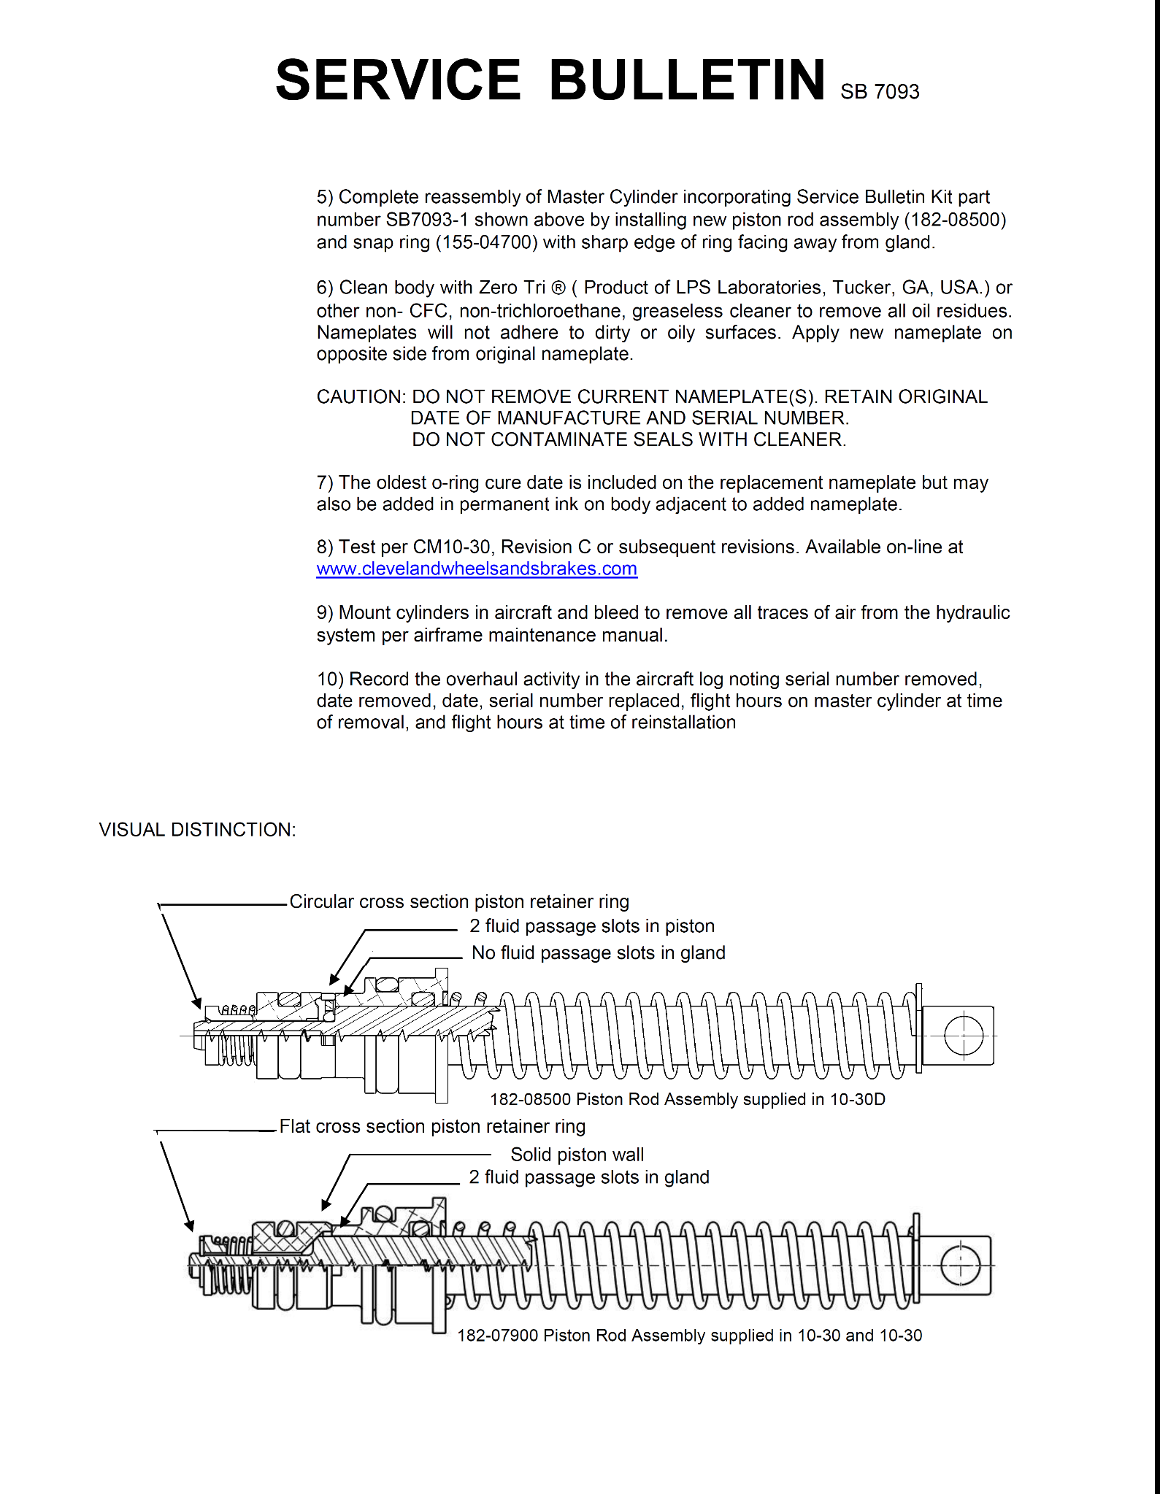

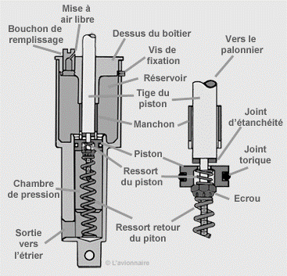
CIRCUIT DE FREINAGE DES AVIONS

Principe fonctionnement
Actuellement tous les avions de conception récente ont recours à l'hydraulique pour le circuit de freinage. Un réservoir de liquide hydraulique est soit unique pour les deux atterrisseurs (schéma ci-dessous) soit réparti dans chaque maître-cylindre (exemple ci-contre).

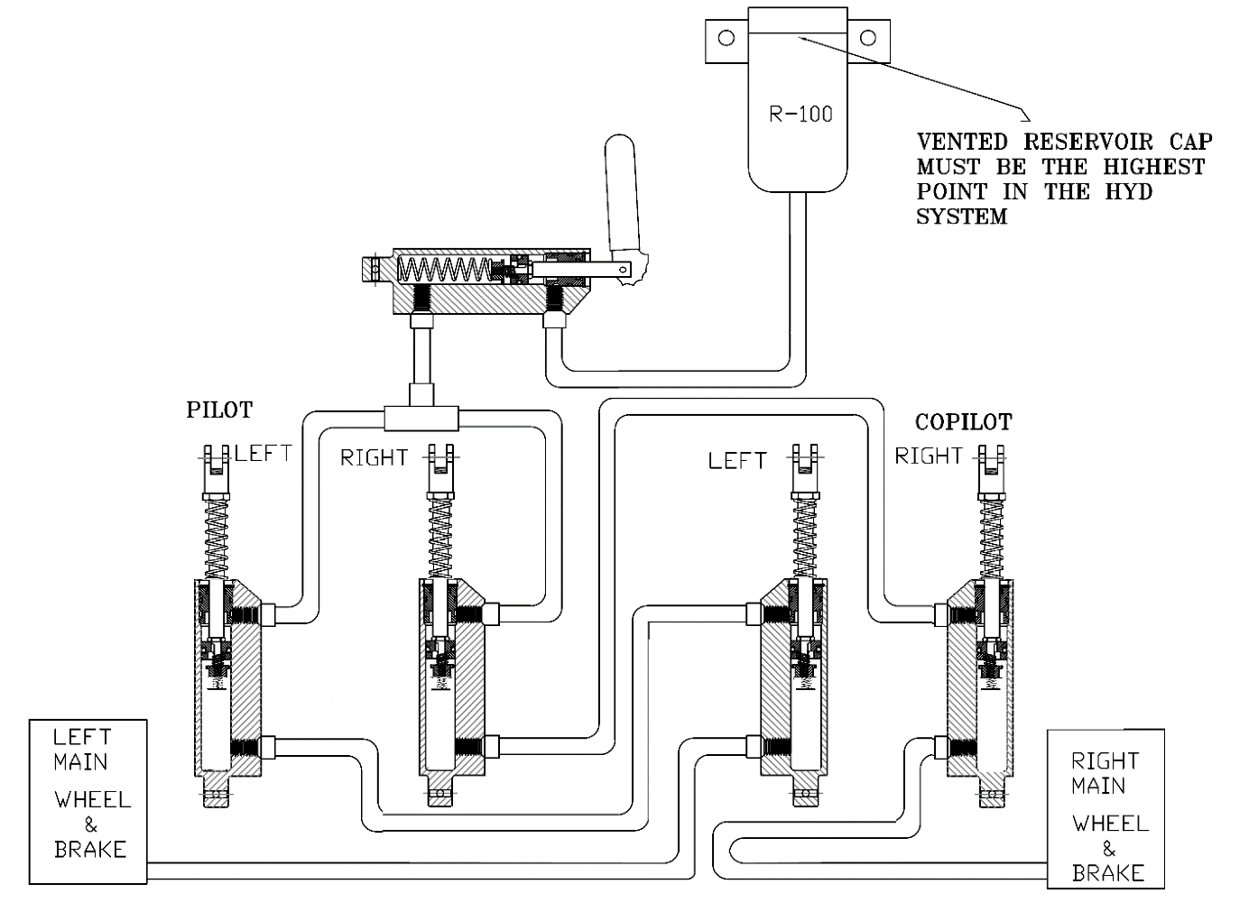

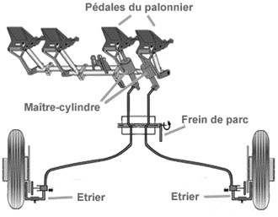
En appuyant avec les pieds sur le haut des pédales du palonnier, le pilote actionne les maîtres-cylindres. Chaque maître-cylindre agit par l'intermédiaire d'une tuyauterie hydraulique sur un ou plusieurs pistons placés dans l’étrier. Les systèmes de freinage simples comprennent un disque d'acier fixé à la roue, l’étrier est fixé à la jambe de l'atterrisseur. L’étrier comporte deux mâchoires, une est fixe et l'autre actionnée par un piston sur lequel agit le fluide hydraulique. Ce piston va comprimer la mâchoire mobile sur le disque solidaire de la roue. Chaque roue ayant son propre circuit, le freinage peut être simultané (action sur les deux pédales en même temps) soit différentiel pour le guidage au sol.

Maître-cylindre
Lorsque le piston est en position haute (freins non appliqués) le fluide est libre de passer du réservoir à la chambre de pression pour remplacer le fluide qui aurait pu être perdu dû à une légère fuite. Quand le pilote commence a appuyé sur la pédale de frein, le piston descend en emprisonnant le fluide qui se trouve entre la face inférieure du piston et l'ensemble du frein de roue. Si le pilote continu à appuyer sur la pédale le piston continue à descendre et force le fluide à sortir de la chambre vers l'étrier. En relâchant la pression sur la pédale, le ressort renvoie le piston vers le haut, et le fluide retourne dans la chambre de pression.

Brake pedal geometry
La géométrie de la pédale de frein joue un rôle important dans les performances d'un système de freinage. Le maitre-cylindre doit délivrer la bonne pression et le volume de fluide à l'étrier pour un freinage optimal.
La pédale de frein est conçue selon une règle géométrie de 2 pour 1. Il s’agit du rapport entre le course de la pédale et la course de la tige du maitre-cylindre. Ainsi, 1 inch de course de pédale correspond à 0,5 inch de course de la tige du maitre-cylindre. Une force sur la pédale d'environ 75 livres se traduira par une force de 500 PSI à l'étrier à l'aide d'un maitre-cylindre 5/8 inch de diamètre de piston standard.
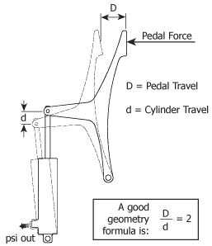

FORMULAIRE
Tableau des écarts normalisés pour les alésages.

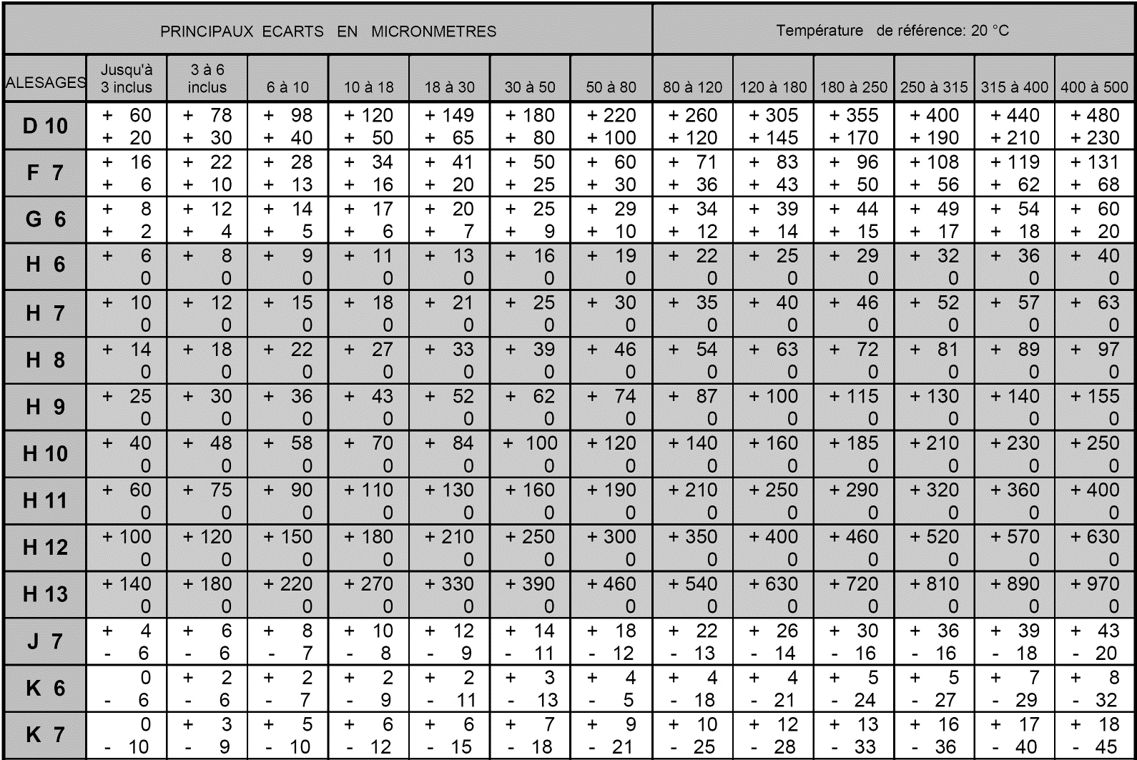

Convention d’unités et formule

1 bar = 14,5 PSI = 0,1 N/mm² $P=\frac{F}{s}$ avec P en $\frac{N}{mm^{2}}$ F en Newton et S en mm²

Symboles des liaisons mécaniques
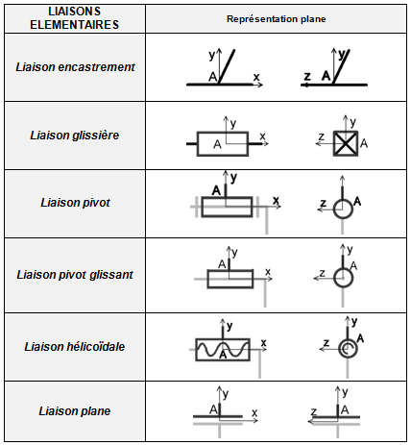
GLOSSAIRE

Anglais | Français
Taxiing | Roulage
Log | Register
Device | Dispositive
Release | Relache, sortie
leak | fuite
Worn | usé
Hose | conduite
pipe | tuyauterie
To pull | tirer
To allow | laisser
To stand | Rester dans la position
To grip | immobiliser
Further | Plus, davantage
Set | position
Spongy | spongieux
throughout | Tout au long de
To order | commander
Bore | Alesage
Stroke | course
Caliper | Etrier

Calcul d’une section:

